**Análisis del Problema**

**1.-**

Diseñe un algoritmo mediante pseudocódigo, diagrama de flujo y diagrama de N/S, para calcular la nota final del curso de Fundamentos de programación, considerando que el porcentaje de valor de la primera unidad es 10%, de la segunda unidad vale 15%, y de la tercera unidad es un 25%, mientras que el trabajo final vale un 50%. y las notas obtenidas son 20, 14, 13 y 10 respectivamente.

Notas de Alumno

a, b, c, d como enteros a, b, c, d (20, 14, 13, 10)

e como real

**Diseño de Algoritmo**

**Pseudocódigo**

Algoritmo Nota_de_Alumno

Definir a, b, c, d Como Entero

Definir e Como Real

Escribir "Ingrese la nota N° 1"

Leer a

Escribir "Ingrese la nota N° 2"

Leer b

Escribir "Ingrese la nota N° 3"

Leer c

Escribir "Ingrese la nota N° 4"

Leer d

e<- (a+b+c+d)/4

Escribir "El Promedio Es:", e

si e>= 13 Entonces

Escribir "APROBO"

SiNo

Escribir "DESAPROBO"

FinSi

FinAlgoritmo

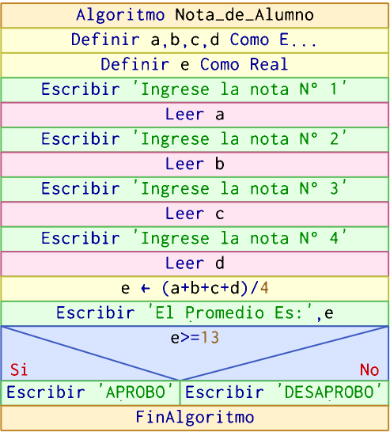**Diagrama de Flujo (DFD) Diagrama de Nassi Sheiderman (N/S)**

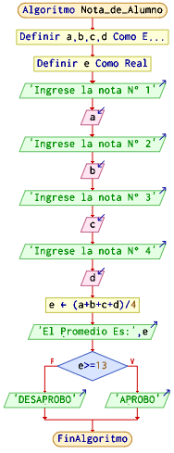

**Análisis del Problema**

**2.-**

El Director de educación ha decidido otorgar un bono por desempeño a todos sus profesores con base en la puntuación siguiente:

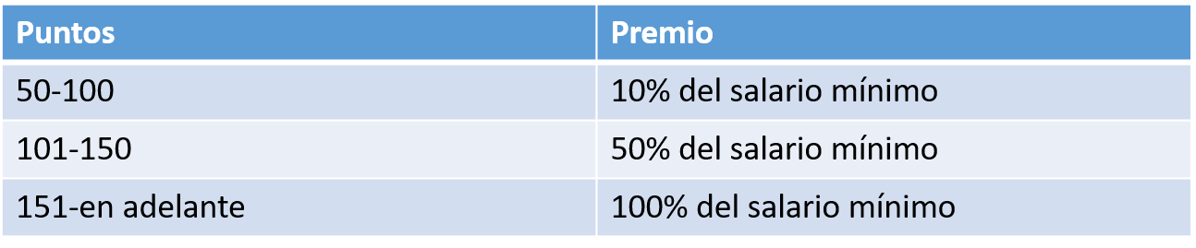

Realice un algoritmo que permita determinar el monto de bono que percibirá un profesor (debe

Capturar el valor del salario mínimo y los puntos del profesor). Represente el algoritmo mediante el

Diagrama de flujo, en pseudocódigo y el diagrama de N/S.

Salario como real

Bono como real

puntos como entero

salario= 930

**Diseño de Algoritmo**

**Pseudocódigo**

Algoritmo BonoRecibir

Definir salario Como Real

Definir puntos Como Entero

Definir bono Como Real

Escribir "salario minimo"

Leer salario

Escribir "puntos obtenidos"

Leer puntos

si puntos >=50 y puntos <= 100 Entonces

bono<- salario*10/100

SiNo si puntos >=101 y puntos <=150 Entonces

bono<- salario*50/100

SiNo

bono<- salario*100/100

FinSi

FinSi

Escribir "Bono a Recibir", bono

FinAlgoritmo

**Diagrama de Flujo (DFD)**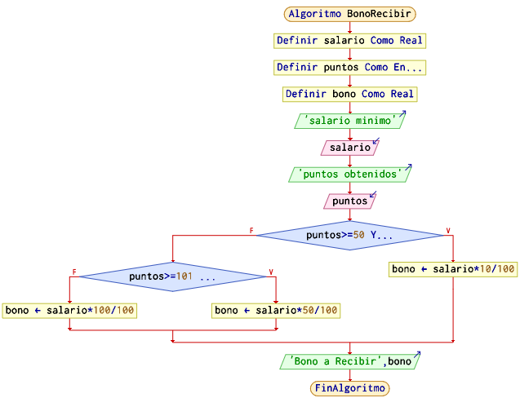

**Diagrama de Nassi Sheiderman (N/S)**

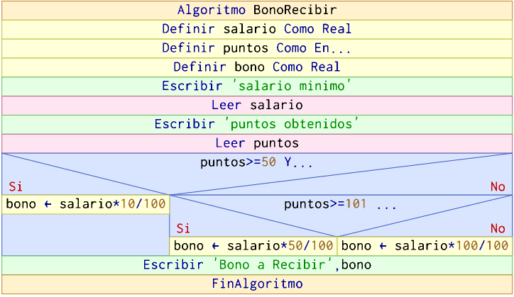

**Análisis del Problema**

3.-

El ministro de salud requiere un diagrama de flujo que represente el algoritmo que permita determinar que tipo de vacuna (A, B o C) contra el Covid-19 debe aplicar a una persona; considerando que si es mayor de 70 años, sin importar el sexo se le aplica el tipo C; si tiene entre 16 y 69 años, y es mujer se le aplica el Tipo B, y si es hombre, el tipo A; si es mejor de 16 años, se le aplica el tipo A, sin importar el sexo.

**Datos de Entrada**

Definir Variables: Hombre, Mujer como carácter

vacA, VacB, VacC como real

Edad como entero

|  |  |  |  |  |  |
| --- | --- | --- | --- | --- | --- |
|  | mayor de 70 | 16 a 69 | menor de 16 | | vacunas |
| hombre | c | a | a |  | a |
| mujer | c | b | a |  | b |
|  |  |  |  |  | c |

Datos de Entrada

Edad, Hombre, Mujer

**Proceso**

**Si** edad>70 **Entonces**

Escribir "Aplicar la vacuna C"

**SiNo si** edad>=16 y edad <=69 & genero="M" Entonces

Escribir "Aplicar la vacuna B"

**Sino**

Escribir "Aplicar la vacuna A"

**Diseño de Algoritmo**

**Pseudocódigo**

Algoritmo Que_tipo_de_vacuna

Definir edad Como Entero

Definir genero Como Caracter

Escribir "Ingrese Edad"

Leer edad

Escribir "Ingrese Genero"

Leer genero

si edad>70 Entonces

Escribir "Aplicar la vacuna C"

SiNo si edad>=16 y edad <=69 & genero="M" Entonces

Escribir "Aplicar la vacuna B"

SiNo

Escribir "Aplicar la vacuna A"

FinSi

FinSi

FinAlgoritmo

**Diagrama de Flujo (DFD)**

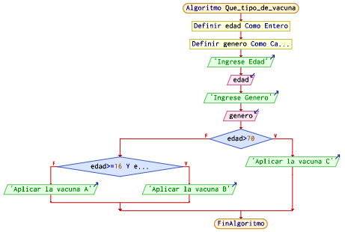

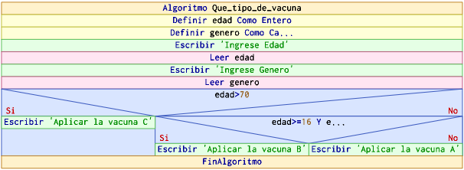**Diagrama de Nassi Sheiderman (N/S)**

**Análisis de Problema**

**4.-**

Realizar un algoritmo que permita calcular una operación aritmética entre 2 valores introducidos por teclado: si es el signo + debe realizar la suma, si es el signo – debe realizar la resta, si es el signo / debe realizar la división, si es el signo * debe realizar la multiplicación, si es el signo ^ debe realizer la potencia; representar el algoritmo mediante un Diagrama de Flujo, Pseudocódigo y Diagrama de N/S.

Datos de Entrada a, b

Definir Variables:

a, b como real

Proceso

Escribir “Ingrese primer variable”

Leer a

Escribir “Ingrese segunda variable”

Leer b

Suma<- a+b

Resta<- a-b

Mult<- a*b

Div<- a/b

Escribir “la suma es:”, suma

Escribir “la resta es:”, resta

Escribir “la mult es:”, mult

Escribir “la div es:”, div

**Diseño de Algoritmo**

**Pseudocódigo**

Algoritmo operadores

Definir a, b Como Real

Escribir "Ingrese Primer Variable"

Leer a

Escribir "Ingrese Segunda Variable"

Leer b

Suma<-a+b

resta<-a-b

mult<-a*b

div<-a/b

Escribir "la suma es:", Suma

Escribir "la resta es:", resta

Escribir "la multiplicación es:", mult

Escribir "la división es:", div

FinAlgoritmo

**Diagrama de Flujo (DFD)**

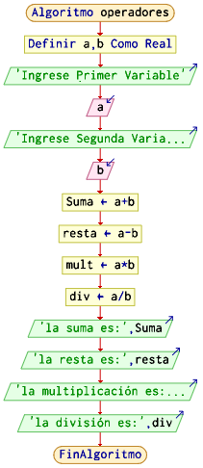

**Diagrama de Nassi schneiderman (N/S)**

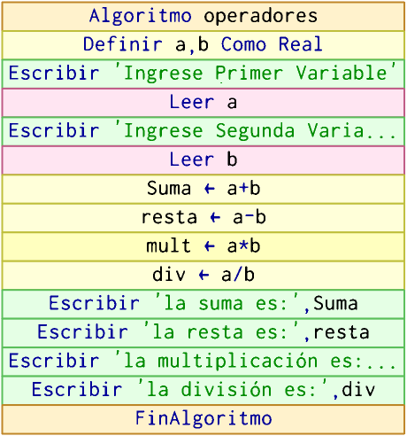

**Análisis de Problema**

**5.-**

Un profesor tiene un salario inicial de S/. 1200 soles, y recibe un incremento de 10% anual durante 6 años. ¿Cuál es su salario al cabo de 6 años? ¿Qué salario ha recibido en cada uno de los 6 años? Realice el algoritmo y represente la solución mediante el diagrama de flujo, el pseudocódigo y diagrama de N/S, utilizando el ciclo apropiado.

|  |  |  |  |  |
| --- | --- | --- | --- | --- |
|  | salario | 1200 | incremento: | 10% |
| Años |  |  |  |  |
| 1 | 1200 | 120 | 10% |  |
| 2 | 1320 | 132 | 10% |  |
| 3 | 1452 | 145.2 | 10% |  |
| 4 | 1597.2 | 159.72 | 10% |  |
| 5 | 1756.92 | 175.692 | 10% |  |
| 6 | 1932.612 | 193.2612 | 10% |  |
|  | suma2125.8732 | 925.8 |  |  |

**Datos de Entrada**

***Definir variables***: **años** como entero

**salario, suma** como real

**Datos de Entrada: salario**

Años <-1

Suma de números <- 0

**Proceso**

**Mientras años >= 6 hacer**

**Leer salario**

**Suma<- suma + salario*10/100**

**Años<- años + 1**

**Fin mientras**

**Escribir “El salario que recibió es :”, suma**

**Diseño de Algoritmo**

**Pseudocódigo**

**Algoritmo SalarioRecibido**

**Definir años Como Entero**

**Definir salario,suma Como Real**

**años <- 1**

**suma <- 0**

**// datos de entrada**

**Mientras años<=6 Hacer**

**Escribir 'Ingrese año ',años**

**Leer salario**

**suma <- suma+salario*10/100**

**años <- años+1**

**FinMientras**

**Escribir 'salario total:',suma**

**FinAlgoritmo**

**Diagrama de Flujo (DFD)**

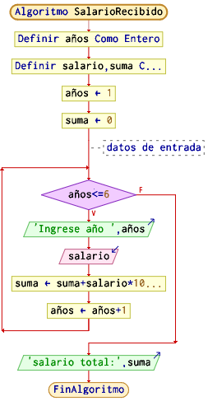

**Diagrama de Nassi schneiderman (N/S)**

